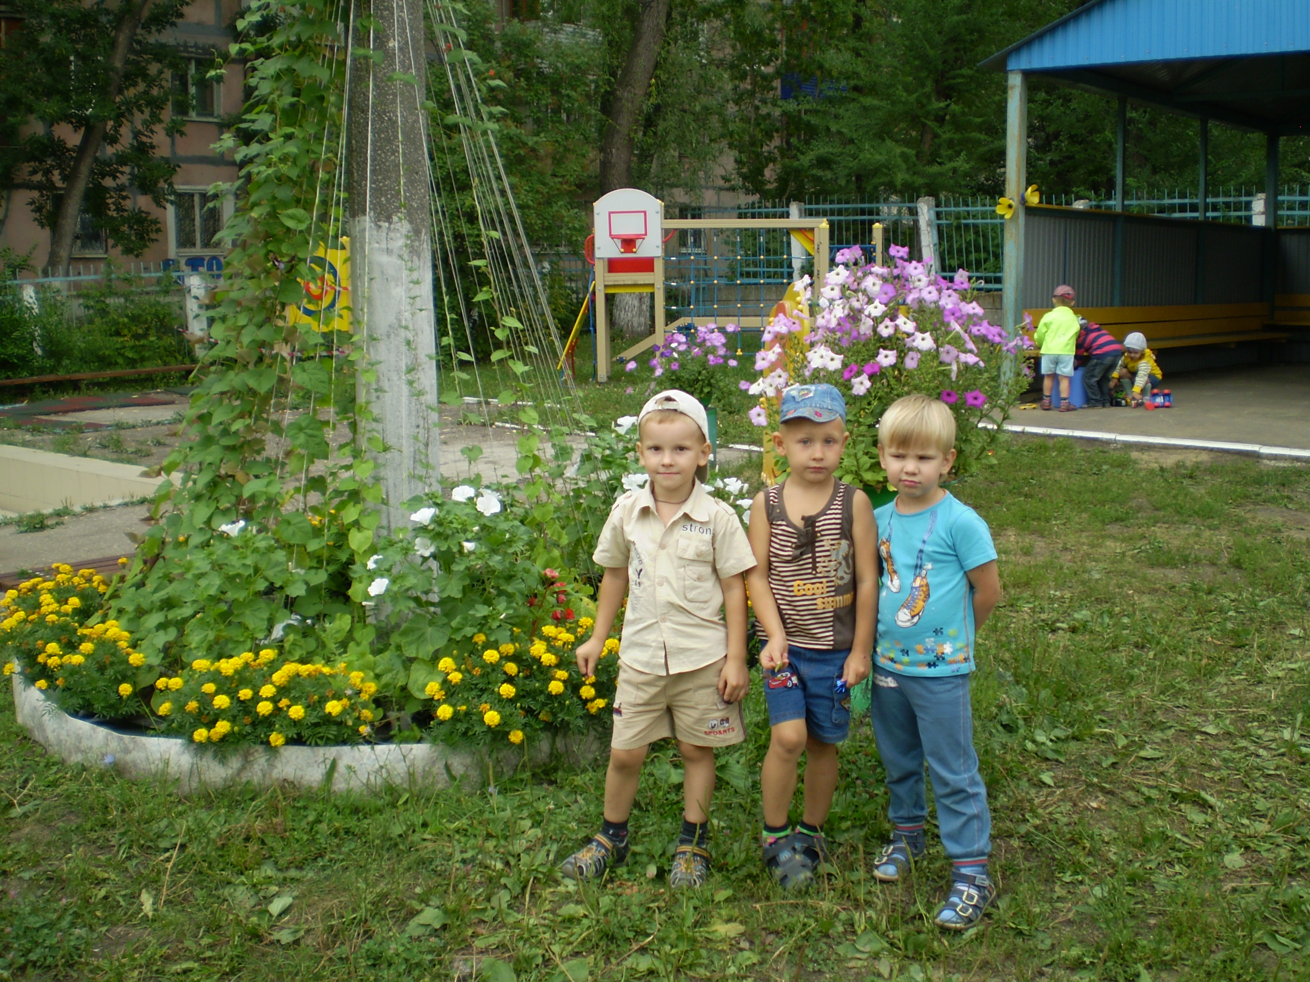 Консультация для педагогов
«Принципы планирования воспитательно-образовательной работы с детьми»
Подготовила старший воспитатель ГБОУ ООШ №4 структурного подразделения «Детский сад «Буратино» Максачёва Татьяна Геннадьевна

Существуют следующие принципы планирования воспитательно-образовательной работы с детьми:
- Должен быть определен оптимальный вариант учебной нагрузки детей. Недопустима информационная перегрузка. Существуют четкие рамки содержания (стандарт).
- Должны быть учтены медико-гигиенические требования к последовательности, длительности, особенностям проведения различных режимных процессов.
- Учтены время года и погодные условия.
- Учет изменения работоспособности детей в течение недели при планировании занятий и требований к их сочетаемости.
- Учет уровня развития детей. Использование результатов диагностики для оптимизации образовательного процесса, планирования индивидуальной работы с каждым ребенком.
- Непременная взаимосвязь процесса воспитания, обучения и развития.
- Регулярность, последовательность, повторность воспитательных воздействий.
- Включение элементов деятельности, способствующих эмоциональной разрядке, создающих у ребят радостное настроение, доставляющих им удовольствие. Учет эффектов «начала и конца» при распределении их в течение недели.
- Планирование строится на основе интеграции усилий всех специалистов, работающих в группе с детьми. Необходимо учитывать рекомендации специалистов
- Планируемая деятельность не навязывается детям искусственно, а обязательно соответствующим образом мотивируется. Дети должны испытывать потребность заняться чем-либо, захотеть понять, для чего им это надо.
- В планируемой педагогом деятельности с детьми должны просматриваться решаемые ДОУ годовые задачи.
- Должна быть прослежена работа с родителями.

Существует алгоритм составления календарного плана воспитателя дошкольного образовательного учреждения
- Титульный лист
- Список детей группы
- План работы с родителями (можно вынести в отдельную тетрадь)
- Расписание сетки занятий на неделю (согласно количеству занятий по программе и требованию санитарно-эпидемиологическим правилам и нормативам)
- Планирование специально организованных занятий (с указанием дня и даты)
- Планирование совместной деятельности воспитателя с детьми
- Планирование самостоятельной деятельности детей
- Планирование гимнастик
- Режим двигательной и интеллектуальной нагрузки + мероприятия по безопасности
- Рекомендации специалистов

Содержание разделов плана воспитательно-образовательного процесса

План работы с родителями. Содержание работы с родителями планируется на месяц или неделю. Следует указать, в какие дни и что будет сделано каждым воспитателем группы, и какие общесадовские мероприятия будут проведены. Причем писать надо не только те мероприятия, которые проводятся воспитателем, но и специалистами, работающими на этой группе. Вне зависимости от того, кто проводит занятия, организатором его будет в любом случае воспитатель.
Работа может быть расписана в различных формах проведения:
- родительские собрания,
- консультации (индивидуальные, групповые),
- семинары-практикумы,
- тематические выставки,
- эпизодические беседы с родителями,
- совместные праздники,
- развлечения и досуги,
- анкетирование,
- родительские посиделки,
- экскурсии,
- участие родителей в общественной жизни группы и прочее.
Сколько мероприятий планировать, это каждый сам определит. Работа в детском саду с родителями должна планироваться в соответствии с годовыми задачами учреждения.
Расписание сетки занятий на неделю (согласно кол-ву занятий по программе и требованиям СанПинов
Планирование специально организованных занятий (с указанием дня и даты)
Занятие планируется в соответствии с сеткой.
Структура написания занятия: Вид детской деятельности. Образовательную область. Тема. Интеграция образовательных областей. Задачи. Методы и приёмы. Логика образовательной деятельности (источник с указанием автора и страницы).
Планирование совместной деятельности воспитателя с детьми
- Утренний отрезок времени.
- Прогулка.
- Вторая половина дня. Вечерняя прогулка.
Перечислим основные «необходимости» каждого дня:
- индивидуальный диалог с каждым ребенком;
- совместная двигательная деятельность (на улице, в группе);
- чтение или рассказывание;
- дидактические упражнения, развивающие игры;
- творческие игры;
- наблюдения (в группе, на воздухе);
- психогимнастика, упражнения на релаксацию, театр;
- труд (различные виды);
- художественно-продуктивная деятельность;
- музыка;
- познавательная пятиминутка.
Дополнительно в группе могут возникнуть еще другие ритуалы.
Зная их перечень, педагог,
- во-первых, не упустит основных доминант в работе с ребятами,
- во-вторых, сможет планировать совместную деятельность достаточно кратко, указывая основное содержание.
При этом педагог находится в партнерской позиции с ребенком.
Совместную деятельность взрослых и детей целесообразно (обязательно) расписывать согласно режимным отрезкам: утро, прогулка, вторая половина дня.
Планирование утреннего отрезка времени
Необходимо запомнить, что утро — это спокойный режимный момент. Основная задача педагогической работы в утренний отрезок времени состоит в том, чтобы включить детей в общий ритм жизни детского сада, создать у них бодрое, жизнерадостное настроение. Здесь очень важно провести эмоционально-стимулирующую гимнастику. Работа проводится по подгруппам и индивидуально. Если говорить о фронтальной работе, это могут быть хороводы и спокойные виды деятельности.
Утренний прием — наиболее благоприятное время для индивидуального общения воспитателя с каждым ребенком. В эти часы успешно ведется индивидуальная работа с детьми по различным видам деятельности. Отличительной особенностью ее является непринужденность, опора на интерес и любознательность ребенка, на занимательность формы и содержания проводимых мероприятий. Это работа по исправлению и воспитанию у детей правильного звукопроизношения, по развитию устной речи и выработке правильной интонации, по физическому воспитанию (стимулирование двигательной активности). При планировании индивидуальной работы с детьми, воспитатель указывает конкретно имена тех воспитанников, с кем будет производиться работа и прописывает какая работа.
По содержанию утренний отрезок времени включает:
- игровую деятельность,
- беседы с детьми,
- рассматривание предметов и иллюстраций,
- короткие наблюдения в природе и явлений общественной жизни.
Хорошо планировать на утро короткие беседы с группой ребят или отдельными детьми на заранее намеченные темы и темы, возникшие по инициативе детей. Так, в календарных планах младшей и средней групп воспитатель намечает коротенькие беседы с детьми о близких людях и доступных предметах и явлениях окружающего мира: о маме, папе и бабушке, о младших братьях и сестрах, об игрушках, книгах, объектах природы и многом другом. Часто такие беседы сопровождаются рассматриванием иллюстраций. В календарных планах старшей группы намечаются, кроме указанных выше, беседы с рассматриванием иллюстраций и без них по более сложной тематике: о временах года, о домашних и диких животных, о жизни родного города.
Намечая конкретные мероприятия, важно учитывать характер предстоящих занятий.
Планирование прогулки
В режиме дня каждой возрастной группы предусмотрено проведение двух прогулок: утренней и вечерней (не считая утреннего приема детей на воздухе).
Задача прогулки в первую половину дня — восстановить силы после занятий, получить максимальный положительный заряд.
Прогулка должна дать разрядку ребенку, снять напряжение после занятий и создать у него жизнерадостное настроение, что в свою очередь обеспечивает соответствующий тонус для успешного физического и психического развития ребенка в иных условиях и видах деятельности.
Говоря о планировании прогулки нужно помнить о том, что есть общепринятая структура прогулки.
- Если перед прогулкой было физкультурное или музыкальное занятие, то прогулка начнется с наблюдения.
- Если же были спокойные виды деятельности, то прогулка начнется с подвижной деятельности.
Наблюдения. Следует обратить внимание на планирование наблюдений, учитывая огромное значение ознакомления дошкольников именно с натуральными предметами в процессе непосредственного их восприятия. Этот вид детской деятельности на прогулках в первой половине дня планируется ежедневно. В старших группах, где особенно широкая программа ознакомления с общественно-бытовыми явлениями, можно планировать и по два наблюдения, одно из которых будет частью комплексного занятия и займет 10—15 минут (например, рассматривание почтовых, школьных принадлежностей и прочее).
Наблюдения должны планироваться в соответствии с погодными условиями и временными отрезками: зима, весна, лето, осень. Наблюдения могут планироваться как кратковременные, так и длительные. В процессе наблюдений, проводимых как по инициативе взрослых, так и по желанию детей, развиваются: эстетическое восприятие, умственная активность, формируется интерес к окружающему, к познавательной деятельности. Таким образом, в процессе наблюдений ребенок развивается всесторонне.
Виды наблюдений:
- Наблюдения за окружающим (неживыми предметами). Хотелось бы обратить внимание на инструкцию по охране жизни и здоровья детей. С детьми до трех лет, например, за небом не наблюдают, так как у детей еще не сформировано окончательно чувство равновесия.
- Наблюдения за живой природой (цветы, деревья, кустарники).
- Наблюдения за транспортом. В младшей и до середины средней группы наблюдают за транспортом на территории детского сада, который приезжает. Дети подходят к забору, не выходя за пределы учреждения. В старшей и подготовительной группе детей выводят на прогулку наблюдать за транспортом. Здесь в данном виде наблюдений обязательно нужно помнить о том, что идет глубокая работа по ознакомлению детей с правилами дорожного движения и поведению на улице.
- Наблюдения за живым объектом. Необходимо обращать внимание на основы безопасности.
- Наблюдения за трудом взрослых. В младшем и среднем возрасте наблюдают за трудом взрослых, находящихся в дошкольном учреждении. Сначала наблюдают за тем трудовой деятельностью взрослого и результатом этой деятельности. Следующий этап заключается в том, чтобы показать, насколько взрослый старается трудиться на своей работе
Подвижные игры. Важное место в прогулке занимает подвижная игра, в которой принимают участие все дети группы. С этой целью воспитатель вызывает у детей интерес к игре, делает ее увлекательной. Только непринужденное активное участие детей в игре создает у них радостное настроение и обеспечивает ее педагогический эффект.
Количество подвижных игр — от одной до четырех. При подборе подвижных игры необходимо обращать внимание на вид основных движений. В теплое время года должно даваться больше подвижных игр с метанием, ползанием, лазанием. В холодное время – с бегом, метанием, прыжками.
Организует и проводит игру воспитатель, который не только руководит, но и участвует в игре, беря на себя наиболее ответственную роль. Продолжительность одной игры составляет 7-15 минут (в зависимости от возраста детей и состояния здоровья).
Важно, чтобы в подвижных играх принимали участие все воспитанники группы. С этой целью на прогулке планируются только знакомые детям игры. С новыми играми дети знакомятся на физкультурных занятиях.
Индивидуальная работа по физвоспитанию. Оздоровительный эффект прогулки во многом зависит от правильно организованной двигательной деятельности дошкольников. Планируя прогулку, воспитатель предусматривает индивидуальную работу с детьми по физическому воспитанию. Индивидуальная работа по физвоспитанию должна планироваться ежедневно и с теми детьми, у которых есть проблемы в освоении основных движений. Обратите внимание на то, что есть дети с разной степенью подвижности. Индивидуальная работа может проходить в занимательной игровой форме, спортивные игры и развлечения.
Например, для старшей группы рекомендуются спортивные упражнения и элементы спортивных игр: бадминтон, настольный теннис, баскетбол, футбол, хоккей, городки.
Упражнения для развития мелкой моторики пальцев рук. Движение пальцев и кистей рук ребенка имеют особое развивающее воздействие. Комплекс проводится в любое удобное время дня, ежедневно. В комплекс упражнений, направленных на развитие мелкой моторики, входят:
- Пальчиковая гимнастика — рекомендуется проводить с детьми, которые имеют проблемы в речевом развитии.
- Выкладывание на асфальте, песке, снегу из природного материала (палочки, камешки, пластиковые пробки, осенние листья, плоды и другие материалы).
- Постройки из природного материала (муравейник, метла из травинок).
- Игры с песком (просеивание, куличики, формочки).
- «Угадай на ощупь».
- Различные виды застежек, шнуровок — их подбор должен соответствовать возрастным интересам дошкольников.
- Работа с «печатками» разнообразных форм.
- Рисование под проговаривание текста.
- Рисование палочкой, мелками на асфальте, песке, снегу.
- Игры с шипованными мячиками пластилином, соленым тестом.
Элементарная трудовая деятельность. Она может быть двух видов:
- Хозяйственно-бытовой труд: дети вместе с педагогом, друзьями наводят порядок на участке, в игровых уголках и шкафчиках.
- Труд на природе: дети работают в цветнике, на клумбе, в огороде.
Формы организации трудовой деятельности могут быть как фронтальные, так и подгрупповые.
Экспериментальная деятельность. Эксперименты проводятся с самыми разнообразными материалами, при этом обязательно учитывается время года. Следует обратить внимание на обеспечение безопасности.
Индивидуальная работа должна планироваться по разделам программы.
Планирование второй половины дня
Содержание вечерних прогулок должно планироваться с учетом всей предшествующей деятельности детей.
Планируются наблюдения, игры, труд, физические упражнения и подвижные игры. Однако необходимо иметь в виду, что вечером не следует проводить игры большой подвижности, возбуждающие нервную систему детей.
Основное место в этом отрезке времени занимает разнообразная игровая деятельность детей.
После дневного сна хорошо планировать и трудовую деятельность детей:
- уборку групповой комнаты;
- ремонт книг, пособий, настольно-печатных игр;
- стирку кукольного белья, носовых платков, лент;
- изготовление игрушек-самоделок для своих игр и для игр малышей.
Рекомендуется также устраивать и различные зрелищные мероприятия, развлечения:
- кукольный, настольный, теневой театры;
- концерты;
- спортивные, музыкальные и литературные досуги;
- слушание аудиокассет и многое другое.
Во вторую половину дня ежедневно проводится прогулка, в содержание которой входит подвижная игра, сюжетно-ролевые игры детей, трудовая деятельность.
Воспитатель создает условия для организации индивидуальной избирательной деятельности детей в соответствии с их интересами и запросами.
Активный отдых и семейный досуг
Активный отдых детей проводится при участии родителей, при этом используются разнообразные нетрадиционные формы.

Существуют такие формы работы, которые можно запланировать и в первой половине дня, и во второй:
- Формы и методы работы по основам безопасности жизнедеятельности. (Убережем, поможем, покажем, научим).
- Ознакомление детей с художественной литературой.
- Организация работы по театрализованной деятельности.
- Познавательно-речевое развитие.
- Средства и формы обучения языку, направленные на развитие коммуникативной компетенции ребенка.
Главный критерий, по которому определяется качество хорошего плана, — это обеспечение каждого ребенка содержательной и интересной деятельностью. Жизнерадостное настроение, занятость детей делом или интересной игрой, когда среди ребят нет скучающих и грустных — вот педагогическое кредо настоящего воспитателя.
Для успешного планирования целесообразен традиционный порядок работы воспитателей в группе: один день с утра, другой — со второй половины дня. Тогда между воспитателями равномерно распределяется нагрузка. Кроме того, каждый имеет возможность систематически наблюдать детей во всех видах деятельности. Любой план не является действенным без методического сопровождения, которое может быть представлено в виде перспективных планов, методических указаний, книг, картотек.
ВЫВОД: Календарное планирование пишется на день или неделю. В планировании обязательно указывается дата, совместная деятельность согласно режимным отрезкам, учтены гендерные, возрастные и индивидуальные особенности детей. В плане должно быть отражено разнообразие и содержательность видов детской деятельности.

